Ганжала Любовь Александровна, учитель начальных классов,
МБОУ «СОШ № 44» г. Полысаево Кемеровской области

Методическая разработка внеурочного мероприятия
«Калейдоскоп профессий» (4 класс)

Цель: формирование знаний о мире профессий и интереса к познанию мира труда.

Задачи:
- Расширить первоначальные представления о мире профессий через различные формы работы.
- Познакомить с профессиями, способствовать зарождению профессионально-ориентировочных интересов и склонностей детей.
- Вовлечь школьников в продуктивную деятельность с последующей самооценкой.

Планируемые результаты:
Предметные: умение строить высказывание, формулировка проблемы, смысловое чтение, моделирование.
Регулятивные: умение работать по алгоритму.
Метапредметные: умение работать с информацией, развитие интереса к миру профессий, умение анализировать полученные результаты труда.
Личностные: формирование культуры речи, самоопределение, нравственно-эстетическое оценивание.

Оборудование: компьютер, мультимедийный проектор, экран, презентация «Калейдоскоп профессий»; на доске иллюстрации с изображением профессий: «Учитель», «Повар», «Пожарный», «Слесарь», «Шахтер», иллюстрации с инструментами и принадлежностями к этим профессиям; значки с изображениями «Продавец», «Врач», «Инспектор ГИБДД»; инструкции для работы в группе; для продавца (спецодежда, касса, канцелярские товары, ценники, денежные купюры), для врача (халат и головной убор врача, фонендоскоп, термометр, рецепты), для инспектора ГИБДД (форма инспектора ГИБДД, жезл, «пешеходная дорожка»).

Ход занятия:

Организационный момент. Эмоциональный фон.
Добрый день, ребята! Посмотрите видеоролик (Слайд 1).

Актуализация знаний.
Учитель (на фоне видеоролика «Калейдоскоп»):
Мир похож на калейдоскоп. Он яркий, цветной, многообразный! Так и наша жизнь разнообразная, интересная (остановить слайд по черному фону).
Учитель: Посмотрите, пожалуйста, ещё 1 видеоролик и определите тему нашего занятия. (Видеоролик «Замечательные профессии»)
Учитель: Какая тема нашего занятия? (ответы)
Учитель: Тема нашего занятия «Калейдоскоп профессий» (Слайд 2) .

Открытие новых и закрепление ранее изученных знаний:
Учитель: В каждой профессии есть свои особенности. Предлагаю вам сгруппировать инструменты и принадлежности по профессиям. Вы знаете, что только дружная работа дает хороший результат!
У вас на столах лежит инструкция № 1 (приложение 1).
Внимательно прочитайте до конца. Приступайте к работе.
Класс разделен на 5 групп по количеству профессий (приложение 2).
В каждой группе карточки с изображением инструментов и принадлежностей для разных профессий. Ребята, прочитав инструкции, в которых прописан алгоритм работы, переходят от стола к столу и собирают карточки для своей профессии.
Учитель: Давайте проверим. Посмотрите, ребята. Всё ли правильно?
Шахтер – каска с лампой, отбойный молоток, лампа, респиратор, лопаты, кирка.
Слесарь – замок, отвертка, долото, разводной ключ, клещи, молоток, пила, плоскогубцы.
Учитель - глобус, книги, лупа, циркуль, карандаши, треугольники, транспортир.
Повар – поварешка, кастрюля, весы, фартук, чайник, скалка, нож-резак, венчик, сковорода.
Пожарный - пожарный шланг, огнетушитель, топорик, резиновые сапоги, каска, маска.

Ролевая игра.
Ребята, сейчас подойдите к столу и возьмите значок (приложение 3).
Учитель: Отгадайте, о каких профессиях говорится в загадках.
Загадка. Нам даёт товар и чек
Не философ, не мудрец
А обычный ... (ПРОДАВЕЦ)
Учитель: Умничка, а это твой реквизит. (В коробке – одежда для продавца, касса, канцелярские товары, ценники, денежные купюры) (приложение 4).
Учитель: Кто дежурит на дороге
Целый день и в дождь, и в снег?
Кто имеет голос строгий,
Хоть и добрый человек? (инспектор ГИБДД)
Учитель: Молодец, вот твой реквизит. (В коробке – форма инспектора ГИБДД, жезл, «пешеходная дорожка»).
Учитель: Кто в дни болезней всех полезней
И лечит нас от всех болезней? (ВРАЧ)
Учитель: Замечательно, держи реквизит. (В коробке – халат и головной убор врача, фонендоскоп, термометр, рецепты) (приложение 5).
Учитель: А теперь вам предстоит задание «Проба профессии». Вам нужно обыграть ситуацию вашей профессии. Но это невозможно сделать одному. Ребята, посмотрите на значки. Кто догадался, в какой профессии вы будете пробовать себя? Перейдите в группу к представителю вашей профессии.
Учитель: Послушайте задание. Вам нужно обыграть 3 ситуации
1 группа «В магазине»
2 группа «На проезжей части дороги»
3 группа «На приеме у врача»
Учитель: Работаете строго по инструкции №2 (приложение 6). Приступайте.

Инсценировка.
Учитель:
- Итак, мы отправляемся «В магазин». Пожалуйста, ребята.
(Учащиеся показывают инсценировку «В магазине»).
- Чтобы попасть в поликлинику, инспектор ГИБДД научит нас правильно переходить дорогу.
(Учащиеся показывают инсценировку «На проезжей части дороги»).
- Теперь побываем в поликлинике.
(Учащиеся показывают инсценировку «На приеме у врача»).
Учитель: Каждый попробовал себя в роли. Вам понравилось?
(слайд 3)

Обобщение и систематизация знаний:
Учитель: Проиграв ситуации, вы убедились, что люди разных профессий много делают для нас. О каких профессиях мы сегодня вели разговор? (на слайде при каждом щелчке появляются стёклышки с названиями профессий)
Учитель: Посмотрите, у нас не на всех стёклышках обозначены профессии. Почему? (Ответ: их очень много)
Учитель:
Есть на свете много профессий,
И важны они всем нам очень:
Врач, учитель, сантехник, профессор,
Инженер, акробат и рабочий.
Все профессии очень разные -
Трудно сделать выбор порою.
Интересные и опасные,
Могут стать для кого-то судьбою.
Галактионова К.
Учитель: Как весь наш мир разнообразен, так многообразен и мир профессий, из которых вам в будущем надо будет выбрать одну - единственную.
Мне было очень интересно с вами работать. Значки вы можете оставить себе на память. Спасибо за работу. До свидания!

Используемая литература
- Изображение повара [Электронный ресурс]. – Режим доступа https://img3.stockfresh.com/files/c/clairev/m/97/336632_stock-photo-chef-vector-illustration.jpg
- Изображение пожарного [Электронный ресурс]. – Режим доступа http://st2.depositphotos.com/2255567/10037/v/950/depositphotos_100373672-stock-illustration-fire-fighter-cartoon-thumb-up.jpg
- Изображение слесаря [Электронный ресурс]. – Режим доступа http://devicebox.ru/wp-content/uploads/2016/11/%D1%80%D0%B5%D0%BC%D0%BE%D0%BD%D1%82%D1%85%D0%BE%D0%BB%D0%BE%D0%B4%D0%B8%D0%BB%D1%8C%D0%BD%D0%B8%D0%BA%D0%BE%D0%B2-3.jpg
- Изображение учителя [Электронный ресурс]. – Режим доступа http://xn--39-6kc3bfr2e.xn--p1ai/wp-content/uploads/2014/02/%D1%83%D1%87%D0%B8%D1%82%D0%B5%D0%BB%D1%8C-%D1%83-%D0%B4%D0%BE%D1%81%D0%BA%D0%B8.jpg
- Изображение шахтера [Электронный ресурс]. – Режим доступа http://900igr.net/up/datai/175046/0010-023-.png
- Рисунок денег для детей [Электронный ресурс]. – Режим доступа http://cdn-nus-1.pinme.ru/photo/1e/0634/1e06340ca01e59fa628d7d7caada7398.png
- Рисунок ценника [Электронный ресурс]. – Режим доступа http://51sad.ru/wp-content/gallery/cenniki/cen-2.jpg

Приложения.
Приложение 1.
Инструкция № 1
1 шаг. Достаньте содержимое папки. Посмотрите на картинку. Прочитайте название профессии. Найдите инструменты
и принадлежности к данной профессии в вашей папке.
2 шаг. Встаньте и подойдите к другим группам. Найдите инструменты и принадлежности к вашей профессии на столах других групп.
3 шаг. Договоритесь и выберите 2 человека для того, чтобы прикрепить рисунок с инструментами и принадлежностями на доску.
4 шаг. Займите своё место за столом.

Приложение 2
Представители профессий
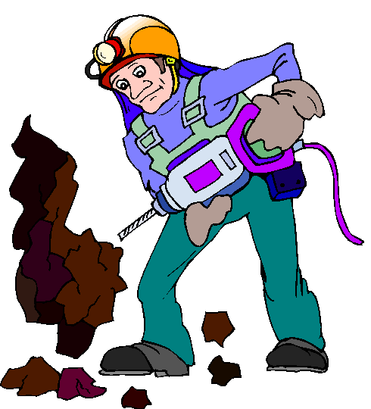  Шахтёр |   Повар
  Учитель |   Пожарный

Слесарь

Приложение 3.

Значки


Продавец


 Врач




Приложение 4.
Ценники
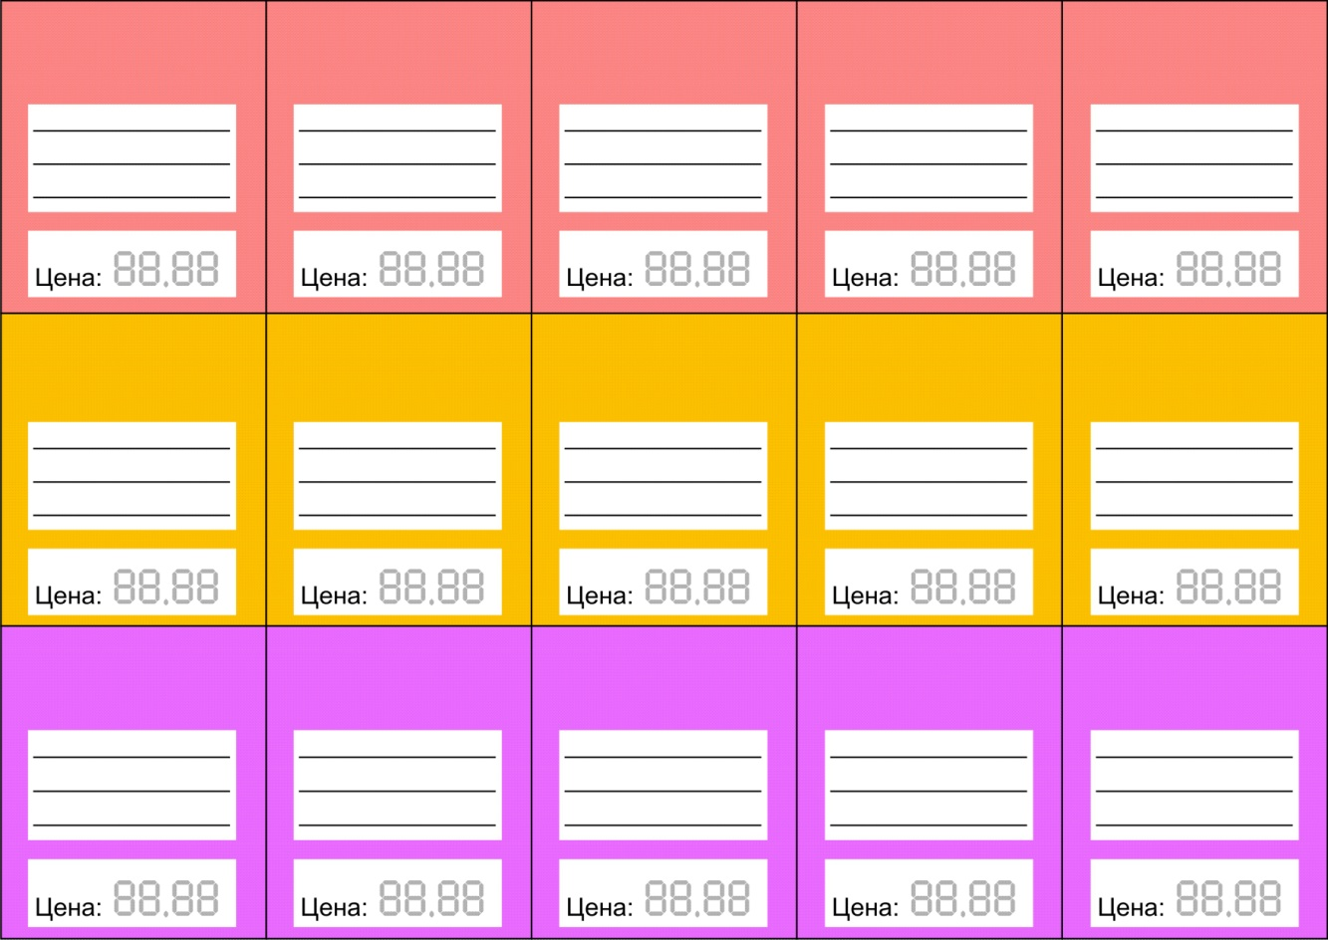
Приложение 4.
Денежные купюры
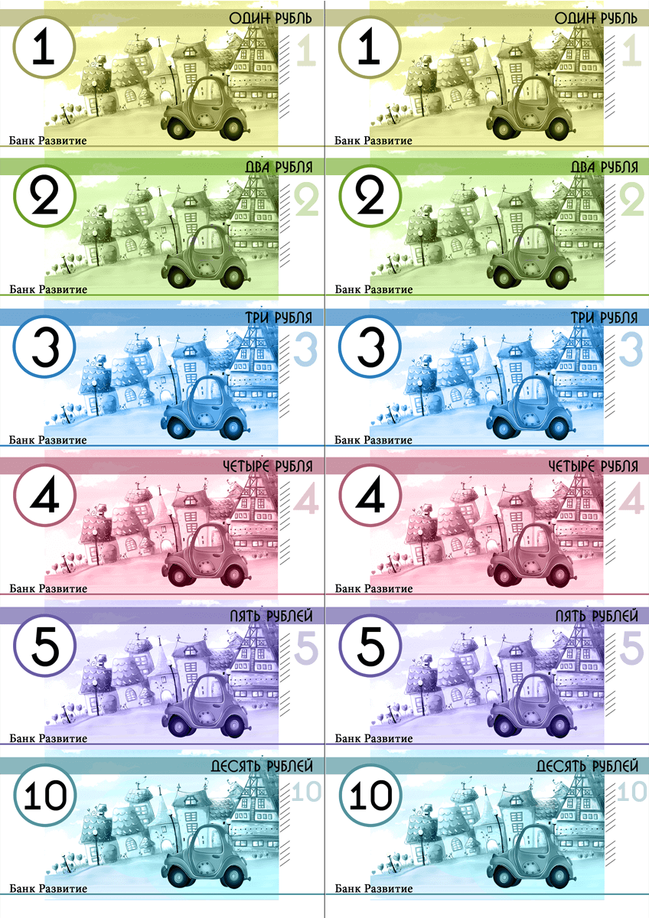

Приложение 5.
Рецепты

Направление    на рентген | Рецепт  на лекарство  от ангины
Рецепт
на лекарство
от кашля

Приложение 6.
Инструкция № 2
Проба профессии «Продавец»
- Договоритесь, кто будет продавцом и покупателем.
- Составьте диалог продавца и покупателя.
- Проиграйте диалог в группе.
- Приготовьтесь показать сценку всему классу.

Инструкция № 2
Проба профессии «Врач»
- Договоритесь, кто будет врачом и пациентом.
- Составьте диалог врача и пациента.
- Проиграйте диалог в группе.
- Приготовьтесь показать сценку всему классу.

Приложение 6.
Инструкция № 2
Проба профессии «Инспектор ГИБДД»
- Договоритесь, кто будет инспектором и пешеходами.
- Выучите сигналы регулировщика.
- Проиграйте ситуацию «Переход через проезжую часть» в группе.
- Приготовьтесь показать сценку всему классу.

